ПОЛОЖЕНИЕ
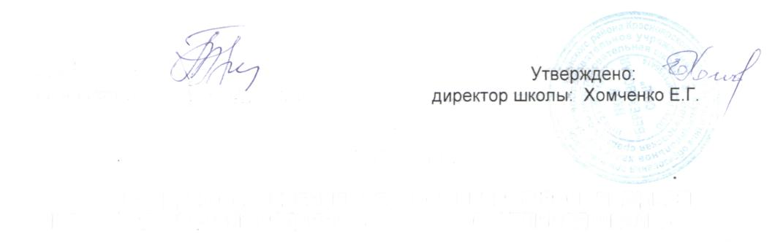
Согласовано: Библиотекарь:
Мацкевич Г.А.
О ПОРЯДКЕ ОБЕСПЕЧЕНИЯ УЧЕБНОЙ ЛИТЕРАТУРОЙ УЧАЩИХСЯ МКОУ «БЕРЕЗОВСКАЯ СРЕДНЯЯ ОБЩЕОБРАЗОВАТЕЛЬНАЯ ШКОЛА»
ОБЩИЕ ПОЛОЖЕНИЯ Настоящее Положение разработано в соответствии с Положением о порядке обеспечения учебной литературой образовательных учреждений края от 29 декабря 2003 г. и устанавливает:
1.1.1. Порядок обеспечения учебной литературой учащихся
образовательного учреждения.
1.1.2. Взаимоотношения образовательного учреждения,
районного управления образования, Главного управления
образования администрации Красноярского края по обеспечению
образовательного учреждения учебной литературой.
1.2. Обеспечение учащихся образовательного учреждения учебниками федерального и регионального компонентов Базисного учебного плана осуществляется за счет средств: федерального бюджета краевого бюджета; добровольных взносов родителей и (или) лиц, их заменяющих; внебюджетных средств образовательных учреждений; Добровольных взносов физических и юридических лиц; иных источников, не запрещенных законодательством РФ и края.
1.3. За счет средств краевого бюджета приобретаются
учебники, предусмотренные в Перечне учебных изданий для
общеобразовательных учреждений Красноярского края (далее -
краевой Перечень).
1.4. Порядок приобретения учебной литературы, не входящей
в краевой Перечень, определяется образовательным учреждением
в соответствии с настоящим Положением и согласованием с
районным управлением образования.
1.5. Расходы, связанные с обеспечением учащихся
образовательного учреждения края учебниками, не входящими в
краевой Перечень, несет образовательное учреждение.
1.6. Нормативный срок использования учебников - 4 года.
2. УЧЕТ БИБЛИОТЕЧНЫХ ФОНДОВ 2.1. Образовательное учреждение формирует библиотечный фонд учебной литературы, осуществляет учет учебников, входящих в данный фонд, обеспечивает их сохранность и несет за них материальную ответственность.
2.2. Учет библиотечных фондов учебной литературы осуществляется образовательным учреждением в соответствии с Порядком учета библиотечных фондов учебной литературы общеобразовательного учреждения, утвержденным приказом начальника ГУО.
2.3: Учет библиотечных фондов учебников отражает поступление учебников, их выбытие, величину всего фонда учебников и служит основой для обеспечения сохранности фонда учебников, правильного его формирования и использования, контроля за наличием и движением учебников.
2.4. Учет библиотечных фондов учебников осуществляется на
основании следующих документов: "Книга суммарного учета",
"Картотека учета учебников", "Книга учета учебников". Учету
подлежат все виды учебной литературы, включенные в
библиотечный фонд.
2.5. Суммарный учет всех видов документов, поступающих
или выбывающих из фонда библиотеки общеобразовательного
учреждения, осуществляется "Книгой суммарного учета". "Книга
суммарного учета" является документом финансовой отчетности и
служит основанием для контроля за состоянием и движением
учебного фонда.
2.6. Данные книги суммарного учета используются для
отражения состояния фонда школьной библиотеки при заполнении
отчетной документации.
- Библиотечный фонд учебников учитывается отдельно от библиотечного фонда библиотеки общеобразовательного учреждения.
- Ежегодная инвентаризация школьного учебного фонда образовательного учреждения проводится с 1 июня по 1 сентября.
2.9. Результаты инвентаризации представляются
образовательным учреждением ежегодно в РУО в печатном
варианте не позднее 15 ноября и в ГУО в электронном
автоматизированном виде не позднее 1 декабря.

